新 书 推 荐

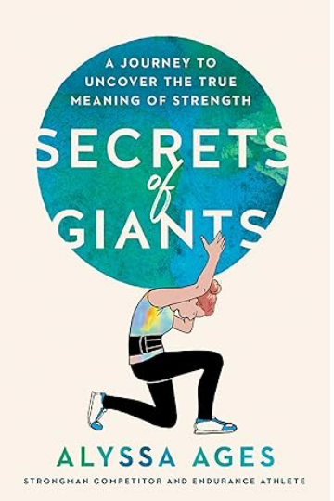
中文书名：《超人的秘密：揭秘力量的真实意义》
英文书名：SECRETS OF GIANTS: A Journey to Uncover the True Meaning of Strength
作 者：Alyssa Ages
出 版 社：Penguin/Avery
代理公司：ANA
页 数：256页
出版时间：2023年9月
代理地区：中国大陆、台湾
审读资料：电子稿
类 型：运动

内容简介：

通过深入研究科学和心理学，本书让我们了解，为什么突破身体极限会产生如此大的影响，以及我们如何能够取得超出预计的成就。

在即将年满40岁的时候，阿丽莎·艾吉斯（Alyssa Ages）作为两个孩子的妈妈还有一项健身任务：徒手拉一辆18轮的车。为了理解为什么她如此迫切地想要实现这个目标，以及实现目标意味着什么，艾吉斯开始了一场身临其境的强人世界之旅。她与这些超人运动员一起举起小桶，举起巨石，并与运动心理学家、教练和科学家会面，以了解对力量的追求和掌握如何渗透到我们生活的方方面面，从建立韧性和信心，到在痛苦中找到快乐，再到教会我们应对逆境。

每个人希望自己可以挑战不可能；我们中很少有人会尝试。本书部分是个人叙述，部分是细致研究，部分是中年危机的编年史，《超人的秘密》揭示了为什么体力很重要，以及它如何让我们知道，我们能够做的比自己想象的更多。

新鲜的视角：虽然这不是本书的重点，但阿丽莎作为一个力量世界中的女性（怀孕期间，作为两个孩子的母亲，以及流产期间）的视角为这个男性主导的世界带来了一种令人耳目一新的感觉。大约60%的CrossFitter运动者有孩子，大约60%是女性。

广泛联系：作者是一名营销专家，在健身工作室、健康食品品牌和运动服装公司的品牌推广方面拥有十多年的经验。她也是健身领域受人尊敬的记者，曾为《连线》和《男士杂志》等杂志撰稿。（她最近的《连线》杂志署名文章链接为：www.wired.com/story/strength-training-weight-lifting-gear）

热门话题：从CrossFit（拥有15000家附属健身房，年收入40亿美元）到Tough Mudder，力量训练和耐力运动前所未有地为大众所接受。自2020年以来，“世界最强壮的人”（The World’s Strongest Man）的脸书账号新增了160万粉丝，成为该平台上增长最快的体育运动类别。

作者简介：
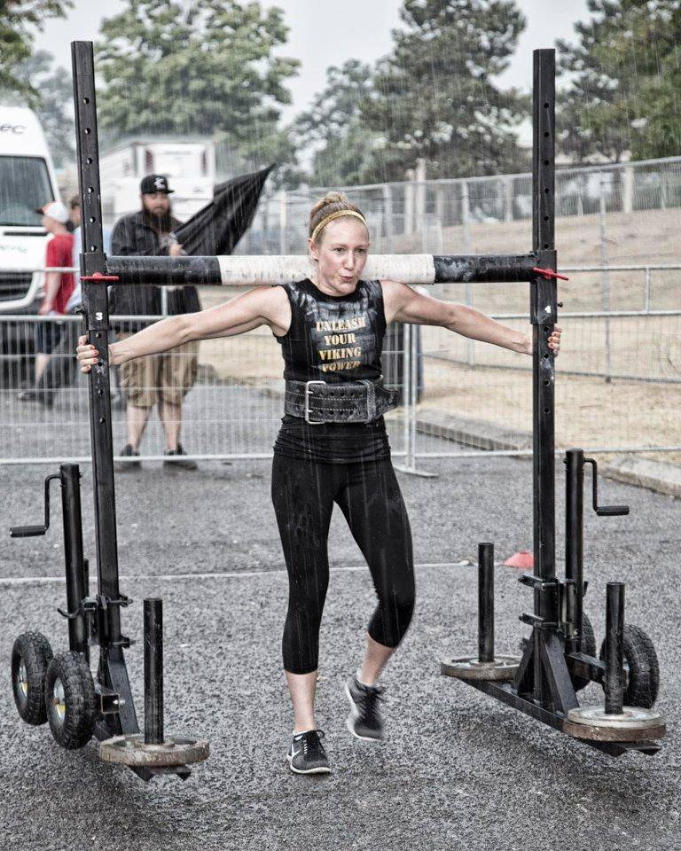
阿丽莎·艾吉斯（Alyssa Ages）是一名记者，其作品曾出现在《环球邮报》、《连线》、《男士杂志》、《出版者周刊》、《父母》、MTV新闻、《SPIN》和《VIBE》等媒体上。她曾是一名私人教练和团体健身教练，也是一名大力士选手、马拉松运动员、铁人三项运动员，偶尔还会攀岩。她是土生土长的纽约人，现在与丈夫和两个女儿住在多伦多。

媒体评价：

“深刻洞察了女性对变得‘臃肿’的焦虑，扎根于‘大块头的女人是一种威胁’的文化观念，艾吉斯对一种看似原始的人类追求背后隐藏的心理动因进行了生动、研究丰富的评估。”
——《出版者周刊》（Publishers Weekly）

“一本引人入胜、感人的书。《超人的秘密》不仅揭示了为什么追求力量很重要，而且还揭示了你比你所了解的更强大。当我们共同面对挑战时，我们会更强大。”
——凯利·麦戈尼格尔（Kelly McGonigal）博士，《自控力：斯坦福大学掌控自我的心理学课程》（THE JOY OF MOVEMENT）一书的作者

“在《超人的秘密》中，阿丽莎·艾吉斯将她的个人旅程与强者的世界交织在一起——举起阿特拉斯石，翻转大轮胎，拉半挂卡车——通过科学和历史研究来理解为什么人类会被驱使去测试我们力量的极限。通过这次迷人而身临其境的旅行，她了解到力量不仅仅是强大，而是与我们的认同感、社区意识、适应力和快乐联系在一起。这是一封写给力量的终极情书，也是对力量的赞颂。”
——克里斯汀·于（Christine Yu）, 《加速》（UP TO SPEED）一书的作者

“充满热情的研究和真实的生活，深入探索铁人的幕后世界，像拉卡车和吊起石头这样的浮华壮举，揭示真正驱使我们挑战身体极限的是什么。阿丽莎·艾格斯带着毫不掩饰的诚实，带领读者踏上了一段使人共鸣的旅程，这段旅程不仅仅是关于获得肌肉。
——哈利·沙普利（Haley Shapley），《像她一样坚强》（STRONG LIKE HER）的作者

全书目录

介绍
第一章 什么是力量？
第二章 挥动球棒
第三章 工作的诱惑
第四章 建立债券
第五章 重建信任
第六章 你想要什么样的感觉？
第七章 占用空间
第八章 限制是陷阱
第九章 面对自己
第十章 更人性化
致谢
笔记
索引

感谢您的阅读！
请将反馈信息发至：版权负责人
Email：Rights@nurnberg.com.cn
安德鲁·纳伯格联合国际有限公司北京代表处
北京市海淀区中关村大街甲59号中国人民大学文化大厦1705室, 邮编：100872
电话：010-82504106, 传真：010-82504200
公司网址：http://www.nurnberg.com.cn
书目下载：http://www.nurnberg.com.cn/booklist_zh/list.aspx
书讯浏览：http://www.nurnberg.com.cn/book/book.aspx
视频推荐：http://www.nurnberg.com.cn/video/video.aspx
豆瓣小站：http://site.douban.com/110577/
新浪微博：安德鲁纳伯格公司的微博_微博 (weibo.com)
微信订阅号：ANABJ2002
